Witam Klasę I! 4 maja
Nadal uczymy się zdalnie i jestem z Was bardzo zadowolona. Jesteście pilni i obowiązkowi. Cieszę się, że przysyłacie mi swoje prace , zadania, ćwiczenia , a przede wszystkim miło widzieć Wasze buzie, choć tylko na zdjęciach…
Dziś będzie temat o wietrze. Zastanowiliście się, skąd bierze się ten żywioł!
https://www.youtube.com/watch?v=W7N5MtYs6F4 Film Uniwersytet dzieci / Jak silny jest wiatr i do czego ludzie go wykorzystywali.
Dowiecie się ,że wiatr powstaje, gdy spotka się ciepłe powietrze z zimnym. To jest najprostsze wytłumaczenie. O takich wiatrach przeczytajcie wiersz w Podręczniku Dwa wiatry na str.56,57. Wiatr może być pożyteczny lub niszczyć wszystko, co napotka.
Wykonajcie Ćwiczenia na str. 54,55. Jest tu dużo wyrazów z rz.
Drugi film, taka lekcja w telewizji internetowej Dlaczego? Po co? Jak? - Wiatr, flagi i lody rożne doświadczenia z wiatrem prezentowane przez TVP.PL PROGRAM DLA DZIECI https://www.youtube.com/watch?v=ltrD-yuNDgA
Zadanie domowe
Wykonajcie wiatrak z kwadratu. Już na pewno taki robiliśmy. Pobadajcie wiatr skąd wieje, jaką ma siłę. Wyślijcie zdjęcie .
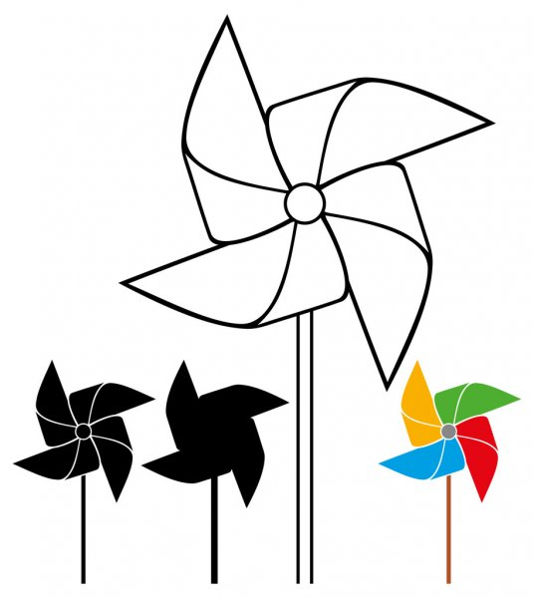
https://www.google.com/search?q=pwiatrak+jak+zrobic&rlz=1C1AVFA_enPL774PL77
Miłej pracy i zabawy!Pani Gosia

